机房装修施工设计方案
工程设计说明

一、工程范围：
- 装修工程
- 电气工程（机房供配电、UPS）
- 空调安装
- 机房防雷接地保护系统
- 网络综合布线

二、工程概况
随着计算机系统技术和设备的不断更新换代，安装计算机设备的场地技术，即机房工程也在不断地推陈出新。所采用的新材料、设备、工艺和技术，其目的是为了更好地保证机房的温度、湿度、洁净度、照度、防静电、防火、防雷电等，能充分满足计算机设备的安全可靠地运行，延长计算机系统使用寿命的要求，同时又要给系统管理员创造一个舒适、典雅的环境。因此，在设计上要求充分考虑设备布局、功能划分、整体效果、装饰风格，体现现代机房的特点和风貌。
装修分为两部分：乐都水文分中心机房和格尔木水文分中心机房装修。总体布置见平面布置图。

三、设计依据
□ 国家标准《电子计算机机房设计规范》(GB50174-93)
□ 国家标准《计算站场地技术要求》(GB2887-89)
□ 国家标准《电子计算机机房施工及验收规范》(SJ/T30003-93)
□ 国家标准《计算机机房活动地板的技术要求》(GB6650-86)
□ 国家标准《计算站场地安全技术》(GB9361-88)
□ 国家标准《电气装置安装工程接地装置施工及验收规范》(GB50169-92)
□ 中华人民共和国公共安全行业标准GA/T75-94《安全防范工程程序与要求》
□ 《中华人民共和国计算机信息系统安全保护条例》

第一章 乐都水文分中心机房精装修设计及工艺

目 录
机房装修 3
一、工程平面图 3
二、地面工程 3
三、墙面装饰工程 4
配电系统设计 4
一、主要考虑因素及设计方案 4
二、配电设备及材料选型 5
三、配电系统设计 5
空调工程设计 5
一、机房环境要求： 5
二、空调设备的安装 5
机房防雷接地方案 6
一、前言 6
二、设计依据 6
三、接地处理 6
四、供电系统 7
五、使用防雷器注意事项 7
六、方案设计 7
网络综合布线 8
一．集中式管理结构 8
二．综合布线设计 8
三、设计说明 8
四、线缆估算 9
五、综合布线设备材料 9
机房装修、配电系统、机房防雷接地设计方案设备材料清单 9
综合布线设备材料清单 9

机房装修

一、工程平面图
乐都水文分中心机房设在海东水文分局办公楼二层，总面积18m²。
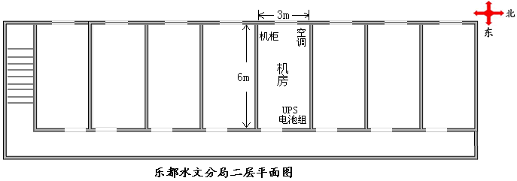
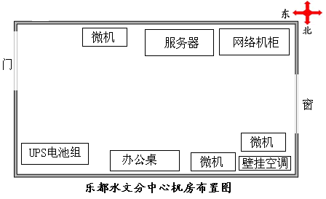

二、地面工程
整个机房地板采用架空地板，为使水泥砂浆地面达到不起尘、不产尘、保证空调送风系统的空气洁净度，地面需要先涮防尘漆做防尘处理。
机房选用全钢防静活动地板，可与地面装饰效果相协调。地板安装高度为15mm。地板与墙体交界处用不锈钢踢脚板封边。机房大门入口处做踏步铺塑胶地板。
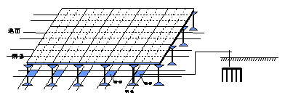

三、墙面装饰工程
墙面处理是指采用在主机房建筑物的墙面、柱面上进行防尘、防潮、防水、保温处理，同时使房屋内部平整、光滑，清洁美观，改善采用光条件，增强保温、隔热、隔音、防尘等性能从而改善环境条件。主机房墙面上刷立邦漆，进行防尘处理、确保洁净度高、不产生粉尘、耐久性高、不产生龟裂、眩光，同时起到防水、防潮、防霉的效果。
配电系统设计

一、主要考虑因素及设计方案
一个系统能够正常工作，不仅需要有良好的主设备、性能卓越的UPS电源和安全舒适的工作环境，还需要有一个设计合理、可靠性高的供配电系统。乐都水文分中心机房配电系统设计内容如下：
- 机房内用电设备供电电源均为三相四线制，采用双回路供电；
- 用电设备作接地保护，并入办公楼配电系统；
- 机房用电设备、配电线路装置过流过载两段保护，同时配电系统各级之间有选择性地配合，配电以放射式向用电设备供电；
- 机房配电系统所用电线为众邦线缆。
- 机房的设备供电和空调供电分为两个独立回路，其中设备供电由UPS提供并按设备总用电量进行了预留，而空调用电由市电提供，并按空调设备的要求供配。
- 机房设计一个配电箱，对机房的市电和UPS进行配电，配电箱为机房专用标准配电箱，配备ABB低压开关。
- 除机房外，其它4间安装计算机的办公室，均配置一个计算机设备专用插座，由UPS供电。电源线路采用明线处理，外贴线槽，要求美观。
- 机房及其它办公室所有插座均采用普通电源插座，安装在墙壁上要求美观大方。

二、配电设备及材料选型
机房配电工程设计采用以下公司的产品：
- 配电箱：标准配电箱，ABB电气元件
- 单相插座：国内名牌
- 跷板开关：ABB
- 多联万用插座板：ABB
- 导线、电缆：众邦
以上产品均为国产或进口的电气优质产品，经实践证明产品质量可靠。

三、配电系统设计
空调部分：该部分采用ABB的机房专用配电箱来完成，它接到市电电源，通过总电源开关，输出2路。
UPS电源部分：该部分采用ABB的机房专用配电箱来完成，它接到UPS送过来的单路电源，通过160A总电源开关，输出8路。
空调工程设计

一、机房环境要求：
为使机房的主要设备和管理操作人员有一个良好的工作环境，并使其能够安全、可靠地运行，发挥其最大的工作效率，就要提供一个符合其运行标准要求的机房环境。这就对机房空气的制冷、制热、加湿、去湿、滤尘有严格的标准要求。

二、空调设备的安装
考虑机房内的面积和设备容量要求，机房选配1台壁挂空调，安装在设备间的西北角，在户外安装室外机，它的优点是节约空间、制冷充分，利于设备间设备的运行。同时要关闭机房原有的暖气阀门。
机房防雷接地方案

一、前言
网络机房内集中了大量微电子设备，而这些设备内部结构高度集成化（VLSI 芯片），从而造成设备耐过电压、耐过电流的水平下降，对雷电（包括感应雷及操作过电压）浪涌的承受能力下降。感应雷侵入用电设备及计算机网络系统的途径主要有四个方面：交流电源380V、220V电源线引入；信号传输通道引入；地电位反击以及空间雷闪电磁脉冲(LEMP)等。为了确保机房设备及电脑网络系统稳定可靠运行，以及保证机房工作人员有安全的工作环境，根据我国及国际有关规范规定，对用户机房提出本防雷接地方案。

二、设计依据
1.建筑物防雷设计规范GB50057-94
2.电子计算机房设计规范GB50174-93
3.通信局(站)接地设计暂行技术规定YDJ26-89
4.计算机场站安全要求GB9361-88
5.计算站场地技术要求GB2887
6.电信专用房屋设计规范YD5003-94
7.民用建筑电气设计规范JGJ/T16-92
8.CCITT蓝皮书K.11建议《过电压和过电流防护的原则》
9.CCITT《通信线路和通信设备的防雷手册》
10.Inter Standard Iec 1312-1national Protection Against LEMP
11. International Standard IEC 1643-1 Surge Protection Devices

三、接地处理
利用建筑物基础地作防雷地及电源地。现代建筑基础使用大面积钢筋绑扎，柱子主钢筋及四周墙体钢筋直通到达屋顶女儿墙防雷带。其接地电阻值一般都能满足GB50057—94的要求，即≦4Ω。
机房一般有四种接地形式，即：计算机专用直流逻辑地、交流工作地、安全保护地、防雷保护地。本次设计考虑采用原接地极，并采用联合接地方式；接地电阻应小于１欧姆。
直流工作地在办公楼计算机机房内的布局，是作数字电路等电位地网（或逻辑接地接地网）。该网用铜排在活动地板下，依据计算机设备布局，纵横组成网格，配有专用接地端子，用编织软铜线以最短的长度与计算机设备相连。计算机直流地需用接地干线引下至接地端子。

四、供电系统
根据有关规范，本方案设计该机房供配电防雷方案如下：
一级防雷：配电柜电源进线处接电源防雷器。变压器的机壳、低压侧的交流零线以及与变压器相连的电力电缆的金属外护层应就近接地。
二级防雷：UPS配电箱引出的三根相线及零线接电源防雷器，箱内交流零线不作重复接地。机房内所布放的交流供电线路中的中性线（零线），应采取绝缘导线。交流配电箱上的中性线（零线）汇集排应与机架的正常不带电金属部分绝缘。
三级防雷：使用专用的避雷电源插座。
机房内所有交直流用电及配电设备均应采取接地保护。交流保护接地线应从接地汇集线上专引，严禁采用中性线作为交流保护接地线。

五、使用防雷器注意事项
防雷保护器必须通过接地端以尽可能短的路径接地。
主机房内所有设备采有单点接地法，即所有地线全部接到直流接地汇集排上，再由汇集排与直流地网相连。
设备安装时，应与办公楼的外墙及柱子保持一定的安全距离。
信号防雷器连接必须与数据进线方向一致。
不同类型的数据传输线应选用不同类型的保护器。

六、方案设计
防雷系统设计安装1个电源避雷器，分别安装在市电配电箱和UPS电源配电箱中，防止感应雷对电源系统的攻击，（对于直击雷，办公楼避雷针系统进行防护）；接地系统中，在机房内部防静电地板下边利用紫铜做一个等电位带，为机房设备提供接地点，同时在办公楼外侧，利用镀锌角钢和镀锌扁铁建立独立的接地网系统，两者之间采用3铜导线连接，使之成为一体。
网络综合布线
综合布线作为物理层的传输媒介，受网络结构实施模式的制约，即根据网络拓扑结构的不同而不同。根据乐都水文分中心的网络结构，将综合布线系统的结构和实现方式作如下描述。

一．集中式管理结构
机房的机柜区/设备区：一个机柜南北方向放置。机柜内的信息点集中于一个配线架上，各网络设备也集中该机柜。各信息点直接通过网线接入机柜，这种集中式结构给系统的管理、维护带来了方便。
综合布线系统的实现方式和点位分布：共有1个机柜，总共10个信息点。

二．综合布线设计
海东水文分局办公楼需要布线的楼层为2层，共10个信息点，每个房间2各。机房设在2层楼梯以北第五个房间，10个信息点均采用超五类双绞线连接到机房交换机。
布线时同时考虑UPS供电线路和电话线的布设。

三、设计说明
1、各房间通过西北角穿洞走线汇聚到机房。房间内走明线，外贴线槽。
2、所有信息点通过机房地板下桥架连接到机柜内配线架上。
3、房间内信息点均设在距离地面30cm处。
4、机房内需铺设防静电地板，接地电阻小于1欧姆。

四、线缆估算
办公楼综合布线系统总用线量为2箱，推荐用康普的超五类线。

五、综合布线设备材料
海东水文分局办公楼综合布线系统需要的设备还有：配线架、理线器、金属桥架、防尘盖面板。机柜放在机房内，用于放置布线设备和网络设备。金属桥架用于主干和水平线槽，其它相关设备的具体配置见清单。
机房装修、配电系统、机房防雷接地设计方案设备材料清单
序号 | 名 称 | 工 程 量
序号 | 名 称 | 单位 | 数 量
1 | 抗静电钢制地板 | ㎡ | 18
2 | 抗静电接地铜网 | ㎡ | 18
3 | 防静电接地铜条 | m | 20
4 | 电缆(铜芯25*3+1) | m | 20
5 | 铜芯电线10㎜ | m | 10
6 | 电源插座(ABB) | 只 | 8
7 | 配电箱 | 只 | 1
8 | 控器开关32A（ABB) | 只 | 8
9 | 控制开关160A（ABB) | 只 | 2
综合布线设备材料清单
序号 | 产品名称 | 数量 | 单位 | 参考品牌
1 | 超五类24口配线架 | 2 | 个 | 康普
2 | 理线器 | 2 | 个 | AMP
3 | 四孔带防尘盖面板 | 20 | 个 | 康普
4 | 超五类模块 | 20 | 个 | 长虹
5 | 电话模块 | 10 | 个 | 长虹
6 | 扎带 | 2 | 包 | 长虹

第二章 格尔木水文分中心机房精装修设计及工艺

目 录
机房装修 11
一、工程平面图 11
二、地面工程 11
三、墙面装饰工程 12
配电系统设计 12
一、主要考虑因素及设计方案 12
二、配电设备及材料选型 13
三、配电系统设计 13
空调工程设计 13
一、机房环境要求： 13
二、空调设备的选型 13
机房防雷接地方案 14
一、前言 14
二、设计依据 14
三、接地处理 14
四、供电系统 15
五、使用防雷器注意事项 15
六、方案设计 16
网络综合布线 16
一．集中式管理结构 16
二．综合布线设计 16
三、设计说明 16
四、线缆估算说明 17
五、综合布线设备材料 17
机房装修、配电系统、机房防雷接地设计方案设备材料清单 17
综合布线设备材料清单 17

机房装修

一、工程平面图
格尔木水文分中心机房设在格尔木水文分局办公楼二层，总面积12.2m²。
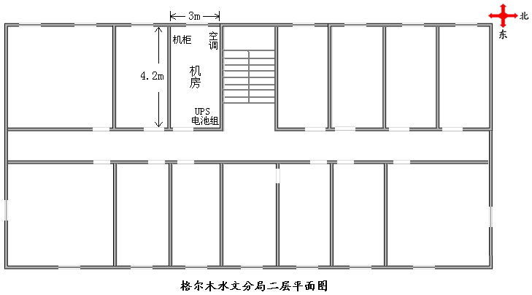
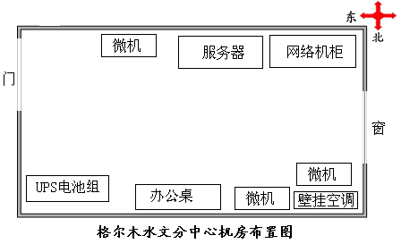

二、地面工程
整个机房地板采用架空地板，为使水泥砂浆地面达到不起尘、不产尘、保证空调送风系统的空气洁净度，地面需要先涮防尘漆做防尘处理。
机房选用全钢防静活动地板，可与地面装饰效果相协调。地板安装高度为15mm。地板与墙体交界处用不锈钢踢脚板封边。机房大门入口处做踏步铺塑胶地板。

三、墙面装饰工程
墙面处理是指采用在主机房建筑物的墙面、柱面上进行防尘、防潮、防水、保温处理，同时使房屋内部平整、光滑，清洁美观，改善采用光条件，增强保温、隔热、隔音、防尘等性能从而改善环境条件。主机房墙面上刷立邦漆，进行防尘处理、确保洁净度高、不产生粉尘、耐久性高、不产生龟裂、眩光，同时起到防水、防潮、防霉的效果。
配电系统设计

一、主要考虑因素及设计方案
一个系统能够正常工作，不仅需要有良好的主设备、性能卓越的UPS电源和安全舒适的工作环境，还需要有一个设计合理、可靠性高的供配电系统。乐都水文分中心机房配电系统设计内容如下：
- 机房内用电设备供电电源均为三相四线制，采用双回路供电；
- 用电设备作接地保护，并入办公楼配电系统；
- 机房用电设备、配电线路装置过流过载两段保护，同时配电系统各级之间有选择性地配合，配电以放射式向用电设备供电；
- 机房配电系统所用电线为众邦线缆。
- 机房的设备供电和空调供电分为两个独立回路，其中设备供电由UPS提供并按设备总用电量进行了预留，而空调用电由市电提供，并按空调设备的要求供配。
- 机房设计一个配电箱，对机房的市电和UPS进行配电，配电箱为机房专用标准配电箱，配备ABB低压开关。
- 除机房外，其它4间安装计算机的办公室，均配置一个计算机设备专用插座，由UPS供电。电源线路采用明线处理，外贴线槽，要求美观。
- 机房及其它办公室所有插座均采用普通电源插座，安装在墙壁上要求美观大方。

二、配电设备及材料选型
机房配电工程设计采用以下公司的产品：
- 配电箱：标准配电箱，ABB电气元件
- 单相插座：国内名牌
- 跷板开关：ABB
- 多联万用插座板：ABB
- 导线、电缆：众邦
以上产品均为国产或进口的电气优质产品，经实践证明产品质量可靠。

三、配电系统设计
空调部分：该部分采用ABB的机房专用配电箱来完成，它接到市电电源，通过总电源开关，输出2路。
UPS电源部分：该部分采用ABB的机房专用配电箱来完成，它接到UPS送过来的单路电源，通过160A总电源开关，输出8路。
空调工程设计

一、机房环境要求：
为使机房的主要设备和管理操作人员有一个良好的工作环境，并使其能够安全、可靠地运行，发挥其最大的工作效率，就要提供一个符合其运行标准要求的机房环境。这就对机房空气的制冷、制热、加湿、去湿、滤尘有严格的标准要求。

二、空调设备的选型
考虑机房内的面积和设备容量要求，机房选配壁挂空调，安装在机房的西北角，在户外安装室外机，它的优点是节约空间、制冷充分，利于设备间设备的运行。同时要关闭机房原有的暖气阀门。
机房防雷接地方案

一、前言
网络机房内集中了大量微电子设备，而这些设备内部结构高度集成化（VLSI 芯片），从而造成设备耐过电压、耐过电流的水平下降，对雷电（包括感应雷及操作过电压）浪涌的承受能力下降。感应雷侵入用电设备及计算机网络系统的途径主要有四个方面：交流电源380V、220V电源线引入；信号传输通道引入；地电位反击以及空间雷闪电磁脉冲(LEMP)等。为了确保机房设备及电脑网络系统稳定可靠运行，以及保证机房工作人员有安全的工作环境，根据我国及国际有关规范规定，对用户机房提出本防雷接地方案。

二、设计依据
1.建筑物防雷设计规范GB50057-94
2.电子计算机房设计规范GB50174-93
3.通信局(站)接地设计暂行技术规定YDJ26-89
4.计算机场站安全要求GB9361-88
5.计算站场地技术要求GB2887
6.电信专用房屋设计规范YD5003-94
7.民用建筑电气设计规范JGJ/T16-92
8.CCITT蓝皮书K.11建议《过电压和过电流防护的原则》
9.CCITT《通信线路和通信设备的防雷手册》
10.Inter Standard Iec 1312-1national Protection Against LEMP
11. International Standard IEC 1643-1 Surge Protection Devices

三、接地处理
利用建筑物基础地作防雷地及电源地。现代建筑基础使用大面积钢筋绑扎，柱子主钢筋及四周墙体钢筋直通到达屋顶女儿墙防雷带。其接地电阻值一般都能满足GB50057—94的要求，即≦4Ω。
机房一般有四种接地形式，即：计算机专用直流逻辑地、交流工作地、安全保护地、防雷保护地。本次设计考虑采用原接地极，并采用联合接地方式；接地电阻应小于１欧姆。
直流工作地在办公楼机房内的布局，是作数字电路等电位地网（或逻辑接地接地网）。该网用铜排在活动地板下，依据计算机设备布局，纵横组成网格，配有专用接地端子，用编织软铜线以最短的长度与计算机设备相连。计算机直流地需用接地干线引下至接地端子。

四、供电系统
根据有关规范，本方案设计该机房供配电防雷方案如下：
一级防雷：配电柜电源进线处接电源防雷器。变压器的机壳、低压侧的交流零线以及与变压器相连的电力电缆的金属外护层应就近接地。
二级防雷：UPS配电箱引出的三根相线及零线接电源防雷器，箱内交流零线不作重复接地。机房内所布放的交流供电线路中的中性线（零线），应采取绝缘导线。交流配电箱上的中性线（零线）汇集排应与机架的正常不带电金属部分绝缘。
三级防雷：使用专用的避雷电源插座。
机房内所有交直流用电及配电设备均应采取接地保护。交流保护接地线应从接地汇集线上专引，严禁采用中性线作为交流保护接地线。

五、使用防雷器注意事项
防雷保护器必须通过接地端以尽可能短的路径接地。
主机房内所有设备采有单点接地法，即所有地线全部接到直流接地汇集排上，再由汇集排与直流地网相连。
设备安装时，应与办公楼的外墙及柱子保持一定的安全距离。
信号防雷器连接必须与数据进线方向一致。
不同类型的数据传输线应选用不同类型的保护器。

六、方案设计
防雷系统设计安装1个电源避雷器，分别安装在市电配电箱和UPS电源配电箱中，防止感应雷对电源系统的攻击，（对于直击雷，办公楼避雷针系统进行防护）；接地系统中，在机房内部防静电地板下边利用紫铜做一个等电位带，为机房设备提供接地点，同时在办公楼外侧，利用镀锌角钢和镀锌扁铁建立独立的接地网系统，两者之间采用3铜导线连接，使之成为一体。
网络综合布线
综合布线作为物理层的传输媒介，受网络结构实施模式的制约，即根据网络拓扑结构的不同而不同。根据乐都水文分中心的网络结构，将综合布线系统的结构和实现方式作如下描述。

一．集中式管理结构
机房的机柜区/设备区：一个机柜南北方向放置。机柜内的信息点集中于一个配线架上，各网络设备也集中该机柜。各信息点直接通过网线接入机柜，这种集中式结构给系统的管理、维护带来了方便。

二．综合布线设计
格尔木水文分局办公楼网线已经布设，但汇聚点在楼外电信盒内，需要将该汇聚点采用超五类双绞线接入机房，连接到交换机。
布线时同时考虑UPS供电线路和电话线的布设。

三、设计说明
1、由于办公楼网线已经布好，仅需要将网线汇聚点从楼外接线盒接入机房即可。
2、线路沿走廊从吊顶上方走明线，外贴线槽。
3、中心机房内需铺设防静电地板，接地电阻小于1欧姆。

四、线缆估算说明
办公楼综合布线系统总用线量为1箱，推荐用康普的超五类线。

五、综合布线设备材料
格尔木水文分局办公楼综合布线系统需要的设备还有：配线架、理线器、金属桥架、防尘盖面板。机柜放在机房内，用于放置布线设备和网络设备。金属桥架用于主干和水平线槽，其它相关设备的具体配置见清单。
机房装修、配电系统、机房防雷接地设计方案设备材料清单
序号 | 名 称 | 工 程 量
序号 | 名 称 | 单位 | 数 量
1 | 抗静电钢制地板 | ㎡ | 12.2
2 | 抗静电接地铜网 | ㎡ | 12.2
3 | 防静电接地铜条 | m | 20
4 | 电缆(铜芯25*3+1) | m | 20
5 | 铜芯电线10㎜ | m | 10
6 | 电源插座(ABB) | 只 | 8
7 | 配电箱 | 只 | 1
8 | 控器开关32A（ABB) | 只 | 8
9 | 控制开关160A（ABB) | 只 | 2
综合布线设备材料清单
序号 | 产品名称 | 数量 | 单位 | 参考品牌
1 | 超五类24口配线架 | 2 | 个 | 康普
2 | 理线器 | 2 | 个 | AMP
3 | 四孔带防尘盖面板 | 20 | 个 | 康普
4 | 超五类模块 | 20 | 个 | 长虹
5 | 电话模块 | 10 | 个 | 长虹
6 | 扎带 | 2 | 包 | 长虹

